文件编号： | ORG-MPM-GL-01
建立日期： | 2018-07-10
当前版本： | V2.0.0
文件状态： | 发布

版权声明和保密须知
本文件中出现的任何文字叙述、文档格式、插图、照片、方法、过程等内容，除另有特别注明，版权均属浙江中测新图地理信息技术有限公司所有，受到有关产权及版权法保护。任何单位和个人未经浙江中测新图地理信息技术有限公司的书面授权许可，不得复制或引用本文件的任何片断，无论通过电子形式或非电子形式。
Copyright © 2018 浙江中测新图地理信息技术有限公司 版权所有

CMMI过程体系文件
过程性能基线和模型创建指南

版本修订记录
版本号 | 版本日期 | 修订者 | 修订状态 | 修订内容
0.0.1 | 2018-07-10 | 俞凯杰 | A | 创建初始版本
0.0.2 | 2018-07-23 | 俞凯杰 |  | 修改5.5中表格
1.0.0 | 2018-07-23 | 俞凯杰 | R
2.0.0 | 2021-05-13 | 俞凯杰 | M | 根据CMMI-DEV 2.0 修改相关内容
修订状态：A – 增加 M – 修改 D – 删除 R – 发布
目 录
1. 目的 1
2. 适用范围 1
3. 参考文件 1
4. 定义和缩写 1
5. PPB建立流程 1
5.1 建立质量和过程性能目标 2
5.2 识别量化控制子过程 3
5.3 识别子过程相关度量 3
5.4 分析数据 4
5.5 建立基线 6
5.6 建立量化改进目标 6
6. PPM建立步骤与方法 7
6.1 建模步骤 7
6.2 步骤描述 7
6.2.1 确定预测目标Y 7
6.2.2 选择预测模型 8
6.2.3 原始数据采集 8
6.2.4 目标数据Y稳定性判断 8
6.2.5 参数X选定 8
6.2.6 相关性分析 8
6.2.7 参数X分布分析 8
6.2.8 回归分析 9
6.2.9 建立相关子模型 9
6.2.10 分析模型使用与维护 9
6.2.11 模型使用 9
6.2.12 模型维护 10

过程性能基线和模型创建指南

目的
过程性能基线（以下简称：PPB，Process Performance Baseline）是CMMI4级或者说明高成熟度（HM，High Maturity）过程改进的基础——它是建立过程性能模型的基础，也是量化项目管理的基础与核心。过程性能模型（简称：PPM）用以预测过程性能和产品质量目标是否能够达成。在本指南中讲述了如何根据组织商业目标建立基线的方法以及结合Minitab15统计分析工具建立基线和模型的操作过程。

适用范围
适用于本公司建立组织级过程性能基线和过程性能模型。。

参考文件
本过程文件的编写依据是美国软件工程研究院（SEI）的集成成熟度模型软件分支2.0版本（CMMI-DEV V2.0）。

定义和缩写
PPB：过程性能基线（Process Performance Baseline）
QPM：量化项目管理。
PPM：过程性能模型y=f(x1,x2,x3)，是指对应一个过程性能度量项，我们是通过其它过程或产品度量项来评价的，通过建立这种模型在x都已知的情况下我们就能够预测y的性能。
直方图：又称质量分布图，是一种几何形图表，它是根据从生产过程中收集来的质量数据分布情况，画成以组距为底边、以频数为高度的一系列连接起来的直方型矩形图。
回归分析方法：一种从事物因果关系出发进行预测的方法。根据统计资料求得因果关系的相关系数，确定回归方程，预测今后事物发展的趋势。
一元回归分析：指求一个变量对另一个变量的因果关系。
多元回归分析：求多个变量之间的因果关系。

PPB建立流程
PPB建立流程综述：
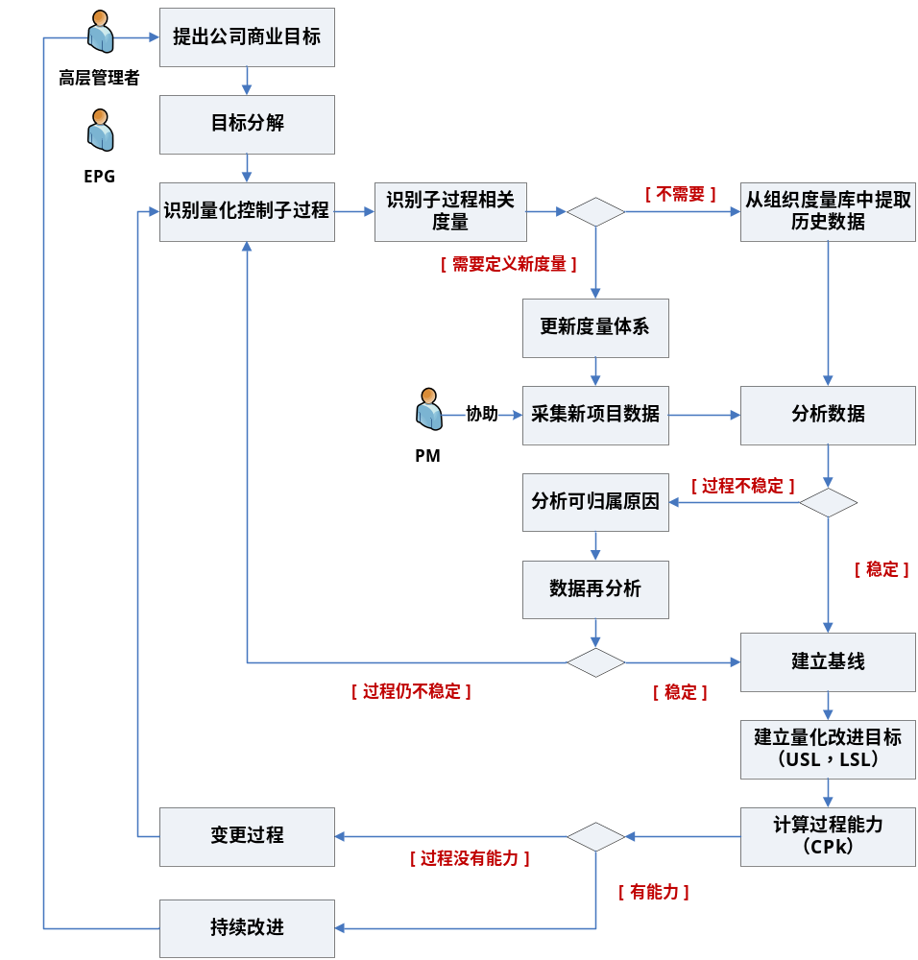

建立质量和过程性能目标
EPG根据公司的商业目标建立明确的、可度量评价的质量和过程性能目标。公司的商业目标为：
    - Goal1：提高客户满意度
    - Goal2：提高软件开发能力
    - Goal3：提高项目管理能力
EPG要将商业目标进行结构化分解，明确哪些目标是与过程改进或是EPG相关的。将（分解的）商业目标与过程改进目标进行关联，同时对过程改进目标进行优先级排序（优先级定义为紧急程度和重要性的乘积），对于紧急程度和重要性分别打分（取值为1－5），评分方法建议采用DELPHI方法，参加人员为公司管理层及EPG核心成员。
商业目标分解结构：
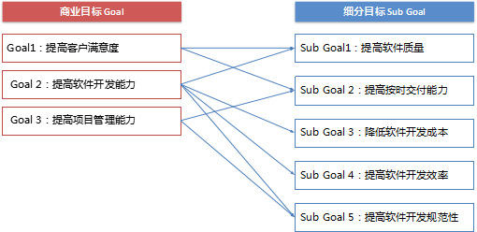

识别量化控制子过程
在过程改进目标分解结构的基础上，将（分解的）改进目标与过程进行关联。
建立过程改进目标与过程关联矩阵（如下表所示）。在下表中我们可以看出过程活动行中X越多的过程就是我们要重点关注的过程。那么我们要进行量化控制的子过程也应该从X多的过程集合中识别。
过程活动 | G1.1.1 | G1.1.2 | G1.2.1 | G1.2.2 | G1.2.3 | G1.3.1 | G1.3.2 | G1.3.3 | G1.3.4
立项管理过程 | X |  |  |  |  |  |  |  | X
项目策划过程 | X | X |  |  |  |  |  |  | X
项目监控过程 |  |  | X | X
风险管理过程 |  |  |  |  | X
需求开发管理过程 | X |  |  |  |  |  |  |  | X
系统设计过程 |  |  |  |  |  |  | X
实现与测试过程 |  |  |  |  |  |  | X | X
系统测试过程 |  |  |  |  |  |  |  | X
技术评审过程 |  |  |  |  |  |  |  | X
度量分析过程 |  |  | X | X
培训管理过程 |  |  |  |  |  | X

识别子过程相关度量
采用GQ(I)M方法识别子过程相关度量。在CMMI3级过程中定义的度量大多是事后度量指标（Lagging Indicator），即：对最终的过程输出（Output）进行度量和评价。
而在HM中我们要增加事前度量指标（Leading Indicator），即：对过程输入（Input）的工作产品及过程数据进行度量和分析，并通过对这些数据的分析来控制最终的过程输出的质量。
- 如果识别出来的度量在组织现有的度量体系中存在，那么EPG就可以从组织度量库中提取这些数据来建立基线。
- 如果识别出来的度量没在组织现有的度量体系中存在，那么EPG就要考虑是否需要建立新的度量，并需要在新项目中应用，采集新的度量数据再建立基线。

分析数据
以需求评审RR为例分析步骤如下：
- 将收集的项目数据放到 Data Collection.xlsx中，尽量不做任何处理。
- 对子过程如RR的数据按度量项进行标准化处理，观察数据，取出异常数据。
- 将RR数据导入到Minitab中，使用Minitab进行正态性检验及直方图看中心趋势。
- 根据评审类型对数据进行一次方差分析，以判断是否有明显分组。如下所示，P<0.05表示分组明显。

单因子方差分析: RR_Effort 与 RR类型
来源 自由度 SS MS F P
RR类型 1 0.0233083 0.0233083 245.85 0.000
误差 43 0.0040767 0.0000948
合计 44 0.0273851
S = 0.009737 R-Sq = 85.11% R-Sq（调整） = 84.77%
水平 N 平均值 标准差
Email Routing 23 0.048835 0.007607
Inpsection 22 0.094364 0.011555
平均值（基于合并标准差）的单组 95% 置信区间
水平 +---------+---------+---------+---------
Email Routing (--*-)
Inpsection (--*--)
+---------+---------+---------+---------
0.045 0.060 0.075 0.090
合并标准差 = 0.009737
- 将数据分组存放在不同的Minitab工作表中，对分组数据绘制控制图（前提要对数据按日期排序），判定过程是否稳定。
- 判定过程稳定的原则：
在控制图上的正常表现为，判断准则：
（1）所有样本点都在控制界限之内；
（2）样本点均匀分布，位于中心线两侧的样本点约各占1/2；
（3）靠近中心线的样本点约占2/3；
（4）靠近控制界限的样本点极少。
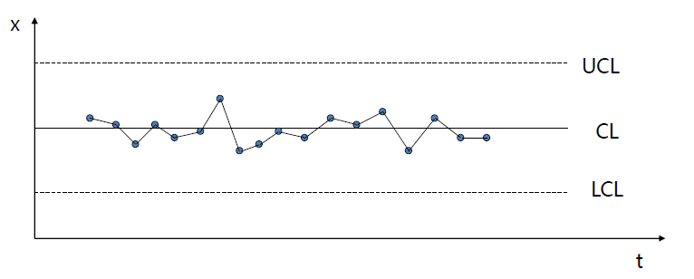
失控状态判定准则：
（1）一部分样本点超出控制界限
（2）除此之外，如果没有样本点出界，但样本点排列和分布异常，也说明生产过程状态失控。
（3）有多个样本点连续出现在中心线一侧
* 连续7个点或7点以上出现在中心线一侧；
* 连续11点至少有10点出现在中心线一侧；
* 连续14点至少有12点出现在中心线一侧。
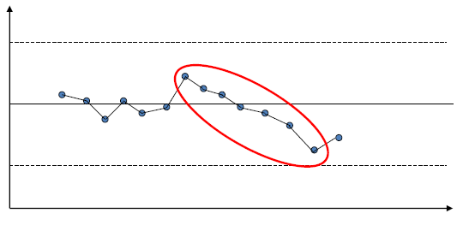
- 当发现过程不稳定状态时，我们不应该直接异常样本点去除，而是要先确定数据分组是否有问题。如果排除了这一因素，我们再分析异常样本点是由随机因素（公共原因）控制，还是可归属因素控制？
如果是可归属因素，我们需要分析样本点是否存在可归属原因（如：是哪种类型的项目数据造成过程的不稳定），并记录这些原因（假设2），然后去除这个样本点。
如果是公共因素控制，则需要将这一样本点纳入控制限范围内。

建立基线
分析完数据后，使用Minitab绘制控制图（XmR），记录到各个过程的excel中，如下所示：
类型 | 度量项 | LCL | MEAN | UCL | Stdev
Inspection | RR_DRR | 0.014 | 0.048 | 0.083 | 0.011
Inspection | RR_Effort | 0.055 | 0.094 | 0.133 | 0.012
Inspection | RR_Defect/Page | 0.079 | 0.239 | 0.400 | 0.043
Inspection | RR_Workload/Page | 0.244 | 0.468 | 0.692 | 0.039
Inspection | RR_TL | 31.0% | 50.3% | 86.7%
Email Routing | RR_DRR | 0.000 | 0.022 | 0.054 | 0.008
Email Routing | RR_Effort | 0.020 | 0.049 | 0.077 | 0.008
Email Routing | RR_Defect/Page | 0.000 | 0.107 | 0.272 | 0.056
Email Routing | RR_Workload/Page | 0.103 | 0.241 | 0.378 | 0.065
Email Routing | RR_TL | 25.8% | 39.4% | 69.3%

建立量化改进目标
USL是上规格限（Up Spec. Limit）；LSL是下规格限（Low Spec. Limit）这两个指标是由公司管理层或客户提出的。它区别于UCL和LCL。控制限（Ctrl. Limit）是标识过程性能的，即我们现在能做到多好？而规格限（Spec Limit）是要求我们做到多好？
那么，有了基线作基础，我们就可以设公司的量化管理目标了，在这里也称之为规格限。

PPM建立步骤与方法

建模步骤
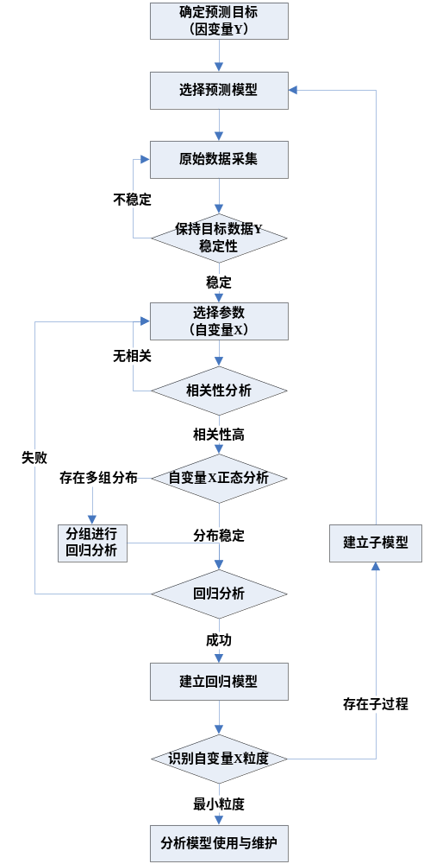

步骤描述

确定预测目标Y
根据公司的商业目标、过去的过程改进建议表和目前组织执行过程的能力确定预测目标Y。
目标确定原则：选择诸如需求质量、成本偏差、周期、缺陷逃逸、客户满意度、过程有效性等与项目质量和过程性能有关的指标。

选择预测模型
目前采用多元线性回归模型：Y = a + b1X1 + b2X2 + …… + bnXn。
在选择参数时，N值控制在3以内，即n<=3。

原始数据采集
针对确定的预测目标Y，收集对应的历史数据。
收集的数据数量应大于25组，以满足回归分析的数据要求。
收集的数据范围根据预测目标Y而定，尽可能完整，且可能涉及计划、开发、实施等项目生命周期各个阶段。

目标数据Y稳定性判断
对收集完的目标Y的数据进行正态分析，去除无效数据行或者异常行。
此步骤的结果，保证目标数据Y是稳定的。
若目标数据Y不稳定，则收集的原始数据不能满足建模要求，需返回步骤3.2.3重新执行。
正态分析采用方法：直方图分析，对于如右偏、左偏、离岛、双峰、多峰等几种类型，通过分析数据原因，去除异常行，使直方图最终成标准正态分布。

参数X选定
在收集的原始数据中，选择跟目标Y有关的参数X。
参数X的选择可以采用头脑风暴、Delphi等方法。

相关性分析
对选定的参数X，与目标Y，进行相关性分析。
对相关性分析的结果——相关系数r进行判断：r越接近于1，X与Y之间的线性关系越好。
当存在多个参数X时，需要分别判断参数X1、X2各自的相关性，建模时，需保证参数X之间的相关性最小，即参数X之间不能互相影响。
选择相关系数r接近于1的参数X，进行下一步操作。
若相关系数r的值均远离1，则说明选定的参数X与目标Y不相关，需返回步骤3.2.5重新选择参数X，或者返回步骤3.2.3重新收集原始数据。
相关性分析工具：Excel。

参数X分布分析
对参数X进行正态分析。
正态分析采用方法：直方图分析。
对于如右偏、左偏、离岛等几种类型，通过分析数据原因，去除异常行，使直方图最终成标准正态分布；对于如双峰、多峰等类型，分析原因，确认影响因素，必要时，针对不同的影响因素建立多个模型。

回归分析
对最终选定的目标Y与参数X进行回归分析。
对回归分析结果——P-Value与决定系数R-SQ进行分析。
P-Value表示关键变量X值与Y值的相关性，值越大，相关性越差。
决定系数R-SQ表示该模型的置信程度，值越大，模拟可信度越高。
P-Value取值必须小于0.05，且R-SQ取值大于90%，模型才可成立。
若回归分析后，模型的可信度不高，则需返回步骤3.2.5重新选择参数X，或者返回步骤3.2.3重新收集原始数据。

建立相关子模型
建立模型后，可对自变量参数X进行进一步分析，看X是否为最小粒度，即X的结果是否存在其它子过程因子的影响。
若影响存在，则考虑从步骤3.2.2开始，以参数X作为预测目标，建立子模型。

分析模型使用与维护
过程性能模型（PPM）主要作用就是用于对结果的预测，由于过程性能目标和质量目标在过程性能模型中受到多个其它子过程参数因子的影响。因此有了PPM我们可以考虑为了达到某个目标值Y，如何去对X进行监控和改进，只有X受控和改进了才能够达到较为理想的目标值。
同时在执行的过程中又需要对X或对影响X因素进行监控，保证过程是受控和稳定的，当所有因子都是受控和稳定的，自然可以达到我们要求的目标值。
所以对于PPM不仅仅是用于对结果的预测，而是模型给了我们一个持续改进的机会，如何去通过改进X达到我们期望的目标。

模型使用
在项目的各阶段，可结合预测模型，通过获取的参数X数据，对目标Y进行预测，判断Y值与公司目标的偏差，以及Y值的置信区间。
当Y值的预测结果发生偏差，或者预测成功率低的时候，需要考虑对参数X进行监控，已保证目标Y值的最终结果可以达到公司目标。

模型维护
通过持续进行各项目数据的收集与分析，不断将新的数据加入旧的数据中进行分析，从而找出差距，调整各因子，不断优化模型。

